**《大学生计算与信息化素养》MOOC平台部分客观题讲解**

第2章 数据管理

* **（1）来自2.1数据管理与数据模型的随堂测验**

**答案：D**

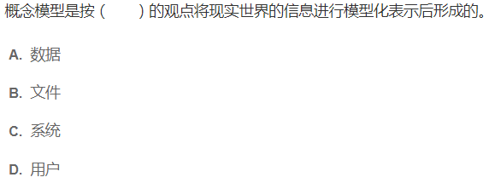

* **（2）来自2.1数据管理与数据模型的随堂测验**

**答案：B**

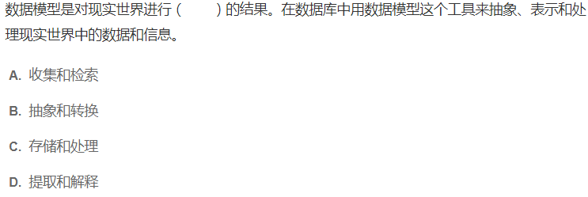

* **（3）来自2.2关系模型的随堂测验**

**答案：C**

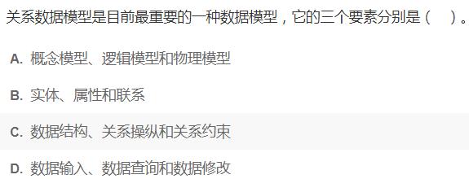

这个题的解题思路是，关系模型的数据结构是指一个规范型二维表中的属性有多少，关系操纵是指对关系中数据的增、删、改、查等操作，关系约束包括主关键字约束（实体完整性）、外部关键字约束（参照完整性）、值约束（用户自定义完整性）等。

* **（4）来自2.3数据库的随堂测验**

**答案：D**

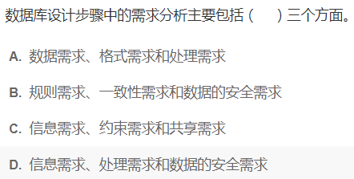

* **（5）来自2.3数据库的随堂测验**

**答案：B**

**向关系表中输入数据就是为表中记录的每一个（ ）赋值。**

**A. 关系 B. 属性 C. 约束 D. 元组**

* **（6）来自2.3数据库的随堂测验**

**答案：B**

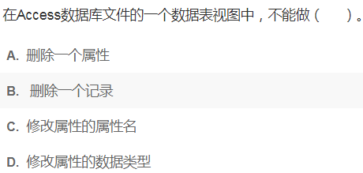

**改为数据表设计视图**

* **（7）来自第2章 单元测验**

**答案：B**

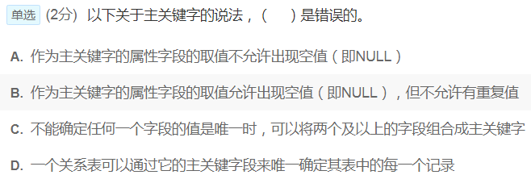

* **（8）来自第2章 单元测验**

**答案：D**

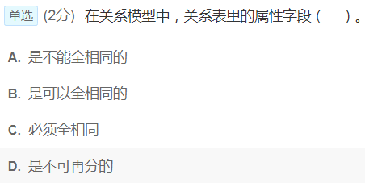

* **（9）来自第2章 单元测验**

**答案：C**

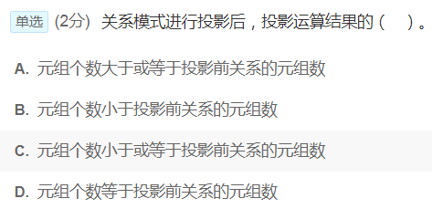

这个题的解题思路是，假设有关系模式学生信息（学号，姓名，性别，年龄，系别），假设其中有10条学生记录（元组），其中有两位同学除了学号不同之外，其余属性的取值都相同。这时，如果有个投影任务是查询学生信息表中的姓名，性别，年龄，系别，则查询的结果中有两行信息是完全相同的，在关系表中不允许有重复的元组出现，所以这两行相同的内容只能保留一行，这样投影之后，元组为9条，出现投影之后元组个数小于投影之前元组个数的情况。

* **（10）来自第2章 单元测验**

**答案：A, B, C**

